О ситуации по заболеваемости острыми респираторными вирусными инфекциями
Территориальный отдел по Черноморскому и Раздольненскому районам Межрегионального управления Роспотребнадзора по Республике Крым и городу федерального значения Севастополю информирует:

За прошедшую неделю в районе зарегистрировано 108 случаев острыми респираторными вирусными инфекциями (ОРВИ), из них среди детей от 0 до 15 лет – 65 . По сравнению с аналогичным периодом прошлого года заболеваемость снизилась на 61,9 процентов. Однако отмечается прирост заболеваемости по сравнению с предыдущей неделей на 27,1%.
По состоянию на 13.10.2025 г. эпидемический процесс обусловлен циркуляцией вирусов не гриппозной этиологии.
В образовательных учреждениях района вводятся ограничительные мероприятия – временно приостанавливается учебный процесс.
Продолжается кампания по иммунизации. Всего от гриппа привито 6591 жителя района, из них дети до 18 лет 2126. За неделю количество получивших прививку от гриппа увеличилось на 1160 человек.
Привиться против гриппа можно бесплатно в ГБУЗ «Черноморская ЦРБ»
Территориальный отдел по Черноморскому и Раздольненскому районам напоминает, что иммунизация является основной и самой действенной мерой профилактики гриппа.
Неспецифические меры профилактики гриппа и ОРВИ:
-личная гигиена: регулярно мойте руки с мылом, при невозможности вымыть обрабатывайте антисептиком; не трогайте грязными руками лицо;
- коммунальная гигиена: регулярно проветривайте помещения и проводите влажную уборку;
- респираторный этикет: надевайте медицинскую маску в местах большого скопления людей, в присутствии больных; чихайте и кашляйте в чистую одноразовую салфетку либо в сгиб локтя;
- здоровый образ жизни: соблюдайте режим работы, сна и отдыха, правильно и сбалансированно питайтесь, гуляйте на свежем воздухе, занимайтесь двигательной активностью.
При первых признаках недомогания (повышение температуры, головная боль, боль или першение в горле, кашель, насморк, «ломота» во всем теле) необходимо обратиться за медицинской помощью.

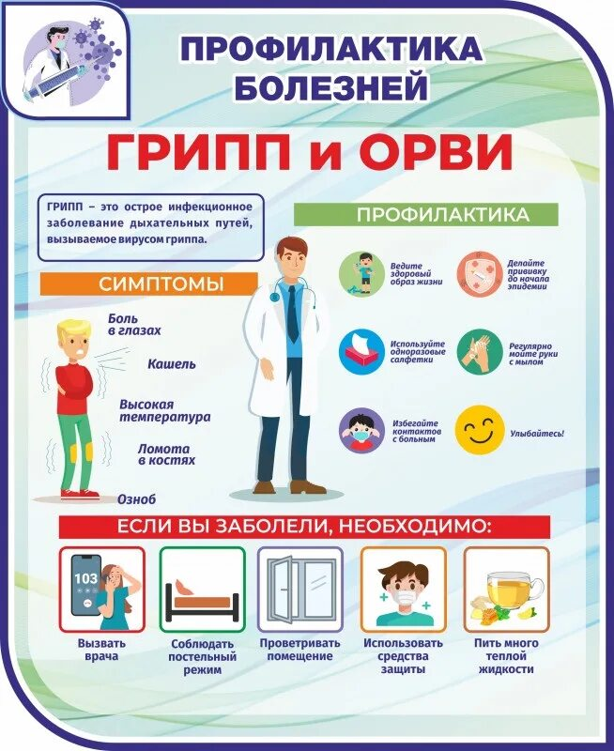

Территориальный отдел по Черноморскому и Раздольненскому районам Межрегионального управления Роспотребнадзора по Республике Крым и городу федерального значения Севастополю.

